Форма
ПАСПОРТ СПЕЦИАЛИСТА
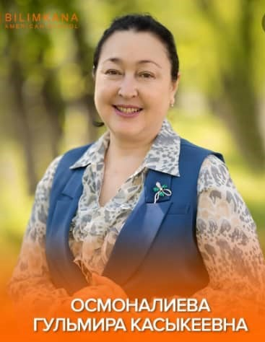 | 1. Фамилия Осмоналиева____________________________________________  2. Имя Гульмира_____________________________________________________  3. Отчество Касыкеевна_______________________________________________  4. Пол жен_________________________________________________________  5.Дата рождения 06.02.1967г.__________________________________________  6.Место рождения с. Кочкорка, Нарынской области______________________  7. Национальность _Кыргыз_________________________________________
8. Гражданство Кыргызстан _________________________________________________________
Образование высшее________________________________________________________________
1. наименование вуза, где учился : Фрунзе, ПИРЯЛ______________________________
2. год окончания вуза 1989г.___________________________________________________________
Место работы в настоящее время
1. Государство Кыргызстан ___________________________________________________________
2. Организация КНУ им. Ж.Баласагына ________________________________________________
3. Должность заведующая меж факультетской кафедрой государственного языка , профессор
Наличие ученой степени
1.Степень (К) кандидат филологических наук___________________________________
Отрасль наук : филология______________________________________________________
Шифр специальности (по номенклатуре научных работников) 10.01.01_________________________
Дата присуждения 22.10.2005г.____________________________________________________________
Наличие ученых званий
1. Ученое звание: доцент_____________________________________________________
Специальность : языкознание_________________________________________________________
Дата присвоения 2007г.___________________________________________________________
1. Звание _____________нет_______________ Академия _________________________________
2. Звание _____________нет________________ Академия _________________________________
1. Количество публикаций _______54_________ в т.ч. научных ________________________
монографий _________________, учебно-методических __40_________________________
открытий ___________________________, изобретений ________________________________
Научные труды : 2020-22год:
- “Современные подходы к преподаванию государственного языка с применением системы Кыргызтест” Казань ш, Татарстан (онлайн) Халык ара фэнни-гамэли конф-я. 2022-ж.
Международная научно-практическая конф-я : “Правовые основы функц-я государственных и региональных языков в условиях дву и многоязычия ” (мировой опыт реализации языковой политики в федеративных государствах)13.01.22.

- “Кѳп тилдүү чѳйрѳдѳ – кыргыз тилин адистик багытында окутуу жана кесиптик терминдерди колдонуу” ЖУСУП БАЛАСАГЫН атындагы
КЫРГЫЗ УЛУТТУК УНИВЕРСИТЕТИНИН ЖАРЧЫСЫ Специальный выпуск (S) 29.04.2022, РИНЦ
- Медициналык терминдердин сөздүгү (кыргызча, орусча жана англисче) - окуу куралы, 180б.
шифр научной специальности : 10.01.01_____________________________________
1. “Жанр рассказа и повести в творчестве Мара Байджиева”
2.Дополнительные смежные: шифр научной специальности _10.13.02.________________
Тема докторской диссертации:
“Кыргыз тилин көп тилдүү чөйрөдө окутуунун лексикалык минимумдун теориялык жана практикалык аспектилери (жогорку класстарда)”

Дата заполнения " 24" января 2023 г.

Подпись

Примечание: при заполнении не использовать сокращения.

